会议室预约与时间冲突检查系统
数据库表结构设计文档

专 业： | 软件工程
方 向： | 软件开发与测试
项目名称： | 会议室预约与时间冲突检查系统
队伍名称 | 尖草坪游击队
项目成员： | 李宗熹、翟浩森、张陈浩、闫佳馀、霍汶泫
辅导教师： | 张淑娟

2026年9月
目录
1 数据库设计概述 1
1.1 系统与数据库定位 1
1.2 数据库设计总体思路 1
1.3 数据库设计原则 1
2 数据库表总体设计 2
2.1 数据表清单 2
2.2 表关系设计 3
3 数据库表详细结构设计 3
3.1 系统用户表（sys_user） 3
3.2 会议室分类表（room_category） 4
3.3 会议室表（meeting_room） 5
3.4 会议室设施表（room_facility） 6
3.5 会议室开放规则表（room_open_rule） 6
3.6 预约表（reservation） 7
3.7 审批记录表（approval_record） 8
3.8 操作日志表（operation_log） 8
4 数据完整性、约束与索引设计 9
4.1 主键与外键设计 9
4.2 唯一约束与检查约束 9
4.3 索引设计 10
4.4 预约冲突与并发一致性设计 10
5 数据库建表结果与截图证明 11
6 设计说明与阶段小结 13

1 数据库设计概述

1.1 系统与数据库定位
本系统面向校园及中小型组织的会议室预约场景，数据库主要保存用户身份、会议室分类与资源、会议室开放规则、预约业务、审批历史及关键管理操作日志等数据。数据库设计采用 MySQL 8.x、InnoDB 存储引擎和 utf8mb4 字符集。
数据库承担“稳定保存业务事实、维护实体引用完整性、为高频查询提供索引支撑”的职责。预约时间冲突属于区间互斥问题，无法仅依靠普通唯一约束直接表达，因此数据库通过会议室、状态和开始时间等组合索引缩小候选集，最终由业务层在事务内完成冲突检测和并发控制。

1.2 数据库设计总体思路
本设计遵循高内聚、低耦合和职责单一原则。用户、会议室分类、具体会议室、开放规则、预约、审批记录和操作日志分别建表，使资源属性、业务状态和审计历史相互独立。核心业务实体使用 BIGINT 自增主键，时间字段统一使用 DATETIME，业务枚举状态以 VARCHAR/TINYINT 保存并由应用层维护，不使用数据库 ENUM、存储过程和触发器，从而降低数据库对业务流程的侵入。
数据库同时保留必要的唯一约束与检查约束。例如用户名、会议室名称、预约逻辑请求号和预约业务单号具有唯一性；预约结束时间必须晚于开始时间；会议室开放星期限制在 1~7 范围。对于跨表约束，如会议室容量必须落入所属分类容量范围，则由服务层统一校验，避免在数据库中引入复杂的跨表约束逻辑。

1.3 数据库设计原则
（1）数据一致性：通过主键、唯一约束、外键和 CHECK 约束保证基础数据合法性；核心预约写入结合事务控制，避免并发条件下产生重复或冲突数据。
（2）可追溯性：reservation 使用 reservation_no 保存业务单号，approval_record 保存审批历史，operation_log 保存关键管理行为，使预约全生命周期具有审计依据。
（3）适度规范化：将会议室分类、会议室、设施、开放规则等独立建表，避免大量重复字段；对封闭且简单的设施集合不额外拆分设施字典表，控制系统复杂度。
（4）查询性能：围绕预约冲突检查、用户预约列表、审批查询和操作日志查询建立组合索引，兼顾常用业务查询路径。
（5）可扩展性：分类规则、开放规则和状态字段均预留业务扩展空间；节假日特殊开放规则等暂不进入 v1.1 基线，可通过后续数据库迁移增加。

2 数据库表总体设计

2.1 数据表清单
当前数据库共设计 8 张业务表，各表职责如表2-1所示。
表2-1 数据库表清单
序号 | 表名 | 中文名称 | 主要职责
1 | sys_user | 系统用户表 | 保存登录账号、角色与联系方式
2 | room_category | 会议室分类表 | 定义会议室类型及预约规则
3 | meeting_room | 会议室表 | 保存具体会议室资源及容量等属性
4 | room_facility | 会议室设施表 | 保存会议室包含的设施及数量
5 | room_open_rule | 会议室开放规则表 | 定义会议室每周可预约时间段
6 | reservation | 预约表 | 保存预约主业务数据与状态，是系统核心表
7 | approval_record | 审批记录表 | 保存管理员审批/驳回历史
8 | operation_log | 操作日志表 | 保存关键管理行为与审计信息

2.2 表关系设计
表之间以一对多关系为主：一个会议室分类可包含多个会议室；一个会议室可配置多项设施、多个开放规则并产生多条预约；一个用户可发起多条预约，也可在管理员角色下产生多条审批记录与操作日志；一条预约可在不同时间产生多条审批行为记录。
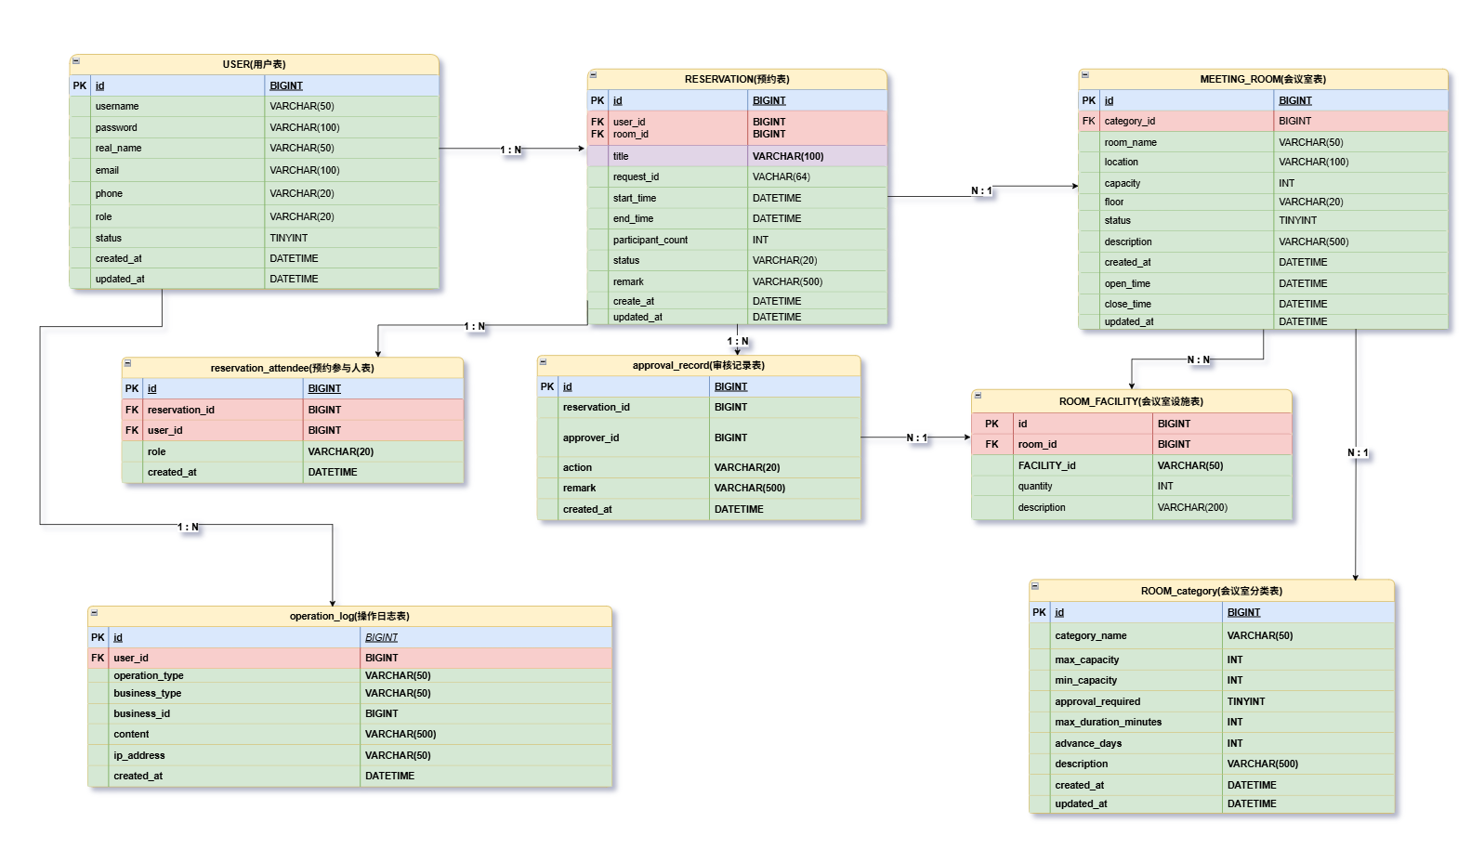
图2-1 数据库主要实体关系示意图
其中 operation_log 的 business_id 为多态业务引用，可指向预约、会议室或会议室分类等不同业务对象，因此不设置跨业务表外键，而通过 business_type 与 business_id 联合表达业务对象身份。

3 数据库表详细结构设计

3.1 系统用户表（sys_user）
系统用户表用于统一保存普通用户和管理员账号。通过 role 字段区分 USER 与 ADMIN，避免为当前规模引入复杂 RBAC 表；username 设置唯一约束，防止重复账号。密码字段只保存 BCrypt 摘要，不保存明文密码。
表3-1 系统用户表（sys_user）字段结构
字段名 | 数据类型 | 允许为空 | 约束 | 默认值 | 字段说明
id | BIGINT | 否 | 主键、自增 | - | 用户主键ID
username | VARCHAR(50) | 否 | 唯一 | - | 登录用户名
password | VARCHAR(100) | 否 | - | - | BCrypt 密码摘要
real_name | VARCHAR(50) | 否 | - | - | 真实姓名
email | VARCHAR(100) | 是 | - | NULL | 邮箱
phone | VARCHAR(20) | 是 | - | NULL | 手机号
role | VARCHAR(20) | 否 | - | USER | 角色：USER / ADMIN
status | TINYINT | 否 | - | 1 | 账号状态：1正常，0禁用
created_at | DATETIME | 否 | - | CURRENT_TIMESTAMP | 创建时间
updated_at | DATETIME | 否 | - | 自动更新 | 更新时间

3.2 会议室分类表（room_category）
会议室分类表同时承载“类型”和“预约规则”两类相对稳定的信息。approval_required 用于决定预约提交后直接 CONFIRMED 还是进入 PENDING 审批流程；max_duration_minutes 和 advance_days 为业务层校验提供分类级规则。
表3-2 会议室分类表（room_category）字段结构
字段名 | 数据类型 | 允许为空 | 约束 | 默认值 | 字段说明
id | BIGINT | 否 | 主键、自增 | - | 分类ID
category_name | VARCHAR(50) | 否 | 唯一 | - | 分类名称
min_capacity | INT | 否 | - | - | 容量下限
max_capacity | INT | 否 | - | - | 容量上限
approval_required | TINYINT | 否 | - | 0 | 是否需要管理员审批
max_duration_minutes | INT | 否 | - | 240 | 单次预约最大时长
advance_days | INT | 否 | - | 7 | 允许提前预约最大天数
description | VARCHAR(500) | 是 | - | NULL | 分类说明
created_at | DATETIME | 否 | - | CURRENT_TIMESTAMP | 创建时间
updated_at | DATETIME | 否 | - | 自动更新 | 更新时间

3.3 会议室表（meeting_room）
会议室表保存真实可预约资源。category_id 关联会议室分类，使审批策略与容量范围等规则可集中配置；capacity 保存具体会议室的真实容量，预约人数校验以该字段为最终依据。
表3-3 会议室表（meeting_room）字段结构
字段名 | 数据类型 | 允许为空 | 约束 | 默认值 | 字段说明
id | BIGINT | 否 | 主键、自增 | - | 会议室ID
category_id | BIGINT | 否 | 外键 | - | 所属分类ID
room_name | VARCHAR(50) | 否 | 唯一 | - | 会议室名称
location | VARCHAR(100) | 是 | - | NULL | 楼栋/楼层位置
capacity | INT | 否 | - | - | 实际容纳人数
status | TINYINT | 否 | - | 1 | 1可用，0维护中，2停用
description | VARCHAR(500) | 是 | - | NULL | 会议室说明
created_at | DATETIME | 否 | - | CURRENT_TIMESTAMP | 创建时间
updated_at | DATETIME | 否 | - | 自动更新 | 更新时间

3.4 会议室设施表（room_facility）
会议室设施采用从表形式保存，一个会议室可对应多条设施记录。通过 (room_id, facility_name) 联合唯一约束避免同一设施重复登记；当前设施集合规模较小，因此不再额外拆分设施字典表。
表3-4 会议室设施表（room_facility）字段结构
字段名 | 数据类型 | 允许为空 | 约束 | 默认值 | 字段说明
id | BIGINT | 否 | 主键、自增 | - | 设施记录ID
room_id | BIGINT | 否 | 外键 | - | 所属会议室ID
facility_name | VARCHAR(50) | 否 | 联合唯一 | - | 设施名称
quantity | INT | 否 | - | 1 | 设施数量
description | VARCHAR(200) | 是 | - | NULL | 设施说明

3.5 会议室开放规则表（room_open_rule）
开放规则按星期保存会议室固定开放时间。weekday 采用 ISO-8601 约定 1~7 表示周一至周日，并通过 CHECK 限定取值；close_time > open_time 防止形成非法时间段。v1.1 仅支持每个会议室每天一个连续开放区间。
表3-5 会议室开放规则表（room_open_rule）字段结构
字段名 | 数据类型 | 允许为空 | 约束 | 默认值 | 字段说明
id | BIGINT | 否 | 主键、自增 | - | 开放规则ID
room_id | BIGINT | 否 | 外键、联合唯一 | - | 会议室ID
weekday | TINYINT | 否 | CHECK、联合唯一 | - | 星期：1周一…7周日
open_time | TIME | 否 | CHECK | - | 开放起始时间（含）
close_time | TIME | 否 | CHECK | - | 关闭时间（不含）
enabled | TINYINT | 否 | - | 1 | 规则是否启用
created_at | DATETIME | 否 | - | CURRENT_TIMESTAMP | 创建时间
updated_at | DATETIME | 否 | - | 自动更新 | 更新时间

3.6 预约表（reservation）
预约表是本系统的核心业务表。request_id 用于幂等控制，reservation_no 用于业务展示和追溯；PENDING 与 CONFIRMED 状态均视为占用会议室时间段。冲突查询依赖 (room_id, status, start_time) 索引缩小候选范围，再在事务内依据“已有预约开始时间 < 新预约结束时间 且已有预约结束时间 > 新预约开始时间”进行区间判定。
表3-6 预约表（reservation）字段结构
字段名 | 数据类型 | 允许为空 | 约束 | 默认值 | 字段说明
id | BIGINT | 否 | 主键、自增 | - | 预约主键ID
request_id | VARCHAR(100) | 否 | 唯一 | - | 客户端逻辑请求ID，作为幂等键
reservation_no | VARCHAR(32) | 否 | 唯一 | - | 预约业务单号
room_id | BIGINT | 否 | 外键 | - | 会议室ID
user_id | BIGINT | 否 | 外键 | - | 预约人用户ID
title | VARCHAR(100) | 否 | - | - | 会议主题
start_time | DATETIME | 否 | CHECK | - | 预约开始时间
end_time | DATETIME | 否 | CHECK | - | 预约结束时间
participant_count | INT | 否 | - | 1 | 参与人数
status | VARCHAR(20) | 否 | - | - | PENDING / CONFIRMED / REJECTED / CANCELLED
remark | VARCHAR(500) | 是 | - | NULL | 申请备注
cancel_reason | VARCHAR(500) | 是 | - | NULL | 取消原因
created_at | DATETIME | 否 | - | CURRENT_TIMESTAMP | 创建时间
updated_at | DATETIME | 否 | - | 自动更新 | 更新时间

3.7 审批记录表（approval_record）
审批记录表只保存审批行为事实，不在预约表中冗余 approver_id、approved_at 等历史信息。一个预约允许存在多条审批历史，可完整保留通过、驳回或后续重复处理的审计轨迹。
表3-7 审批记录表（approval_record）字段结构
字段名 | 数据类型 | 允许为空 | 约束 | 默认值 | 字段说明
id | BIGINT | 否 | 主键、自增 | - | 审批记录ID
reservation_id | BIGINT | 否 | 外键 | - | 对应预约ID
approver_id | BIGINT | 否 | 外键 | - | 审批管理员ID
action | VARCHAR(20) | 否 | - | - | APPROVE 或 REJECT
remark | VARCHAR(500) | 是 | - | NULL | 审批意见
created_at | DATETIME | 否 | - | CURRENT_TIMESTAMP | 审批时间

3.8 操作日志表（operation_log）
操作日志用于记录审批、驳回、强制取消、会议室增改及分类修改等关键管理行为。该表只增不改，不设置 updated_at；business_type 与 business_id 共同定位业务对象，以兼容多种业务实体。
表3-8 操作日志表（operation_log）字段结构
字段名 | 数据类型 | 允许为空 | 约束 | 默认值 | 字段说明
id | BIGINT | 否 | 主键、自增 | - | 日志ID
user_id | BIGINT | 否 | 外键 | - | 操作人ID
operation_type | VARCHAR(50) | 否 | - | - | 具体操作类型
business_type | VARCHAR(50) | 否 | 组合索引 | - | 业务类型
business_id | BIGINT | 否 | 组合索引 | - | 业务对象ID
content | VARCHAR(500) | 否 | - | - | 操作内容描述
ip_address | VARCHAR(50) | 是 | - | NULL | 操作IP地址
created_at | DATETIME | 否 | - | CURRENT_TIMESTAMP | 操作时间

4 数据完整性、约束与索引设计

4.1 主键与外键设计
8 张业务表均使用 BIGINT 自增主键，以保证实体身份稳定并为后续数据增长预留空间。实体之间通过显式外键建立引用关系：meeting_room.category_id 指向 room_category；room_facility.room_id、room_open_rule.room_id 和 reservation.room_id 指向 meeting_room；reservation.user_id、approval_record.approver_id 和 operation_log.user_id 指向 sys_user；approval_record.reservation_id 指向 reservation。
operation_log.business_id 不建立外键，这是有意保留的多态业务引用设计。该字段需结合 business_type 解释，可以记录 RESERVATION、MEETING_ROOM、ROOM_CATEGORY 等不同业务对象，避免为每种日志对象增加一组可空外键字段。

4.2 唯一约束与检查约束
唯一约束主要用于阻止重复业务身份：sys_user.username、room_category.category_name、meeting_room.room_name、reservation.request_id 和 reservation.reservation_no 均要求唯一。room_facility 使用 (room_id, facility_name) 防止同一会议室重复登记同名设施；room_open_rule 使用 (room_id, weekday) 保证当前基线下一个会议室每天最多一条开放规则。
CHECK 约束用于校验局部字段合法性：room_open_rule.weekday 必须位于 1~7 范围，close_time 必须晚于 open_time；reservation.end_time 必须晚于 start_time。跨表规则如 capacity 是否位于分类容量上下限之间，不在数据库中建立跨表 CHECK，而由 Service 层在新增和修改时统一校验。

4.3 索引设计
索引围绕系统的主要查询路径建立。reservation 的 idx_reservation_room_status_start(room_id, status, start_time) 服务于会议室时间冲突检测和会议室日程查询；idx_reservation_user_start(user_id, start_time) 服务于“我的预约”时间排序。meeting_room 的 idx_room_category(category_id) 用于按分类筛选会议室。approval_record 根据 reservation_id 和 approver_id 建立索引，operation_log 根据 user_id 以及 (business_type, business_id) 建立索引，方便审批历史和审计记录查询。
表4-1 关键索引及用途
索引名称 | 所属表 | 索引字段 | 主要用途
idx_reservation_room_status_start | reservation | room_id, status, start_time | 冲突检测、会议室日程查询
idx_reservation_user_start | reservation | user_id, start_time | 用户预约列表与时间排序
idx_room_category | meeting_room | category_id | 按会议室分类检索
idx_open_rule_room_weekday | room_open_rule | room_id, weekday | 按会议室和星期读取开放时间
idx_approval_reservation | approval_record | reservation_id | 查询预约审批历史
idx_approval_approver | approval_record | approver_id | 查询管理员审批记录
idx_log_user | operation_log | user_id | 按操作人查询日志
idx_log_business | operation_log | business_type, business_id | 定位业务对象的操作轨迹

4.4 预约冲突与并发一致性设计
同一会议室在时间轴上的预约区间不能重叠。对于新预约区间 [S_new, E_new)，若数据库中存在状态为 PENDING 或 CONFIRMED 的预约满足 S_old < E_new 且 E_old > S_new，则判定为时间冲突。该条件属于区间相交判定，无法由普通 UNIQUE 索引直接保证。
因此数据库层提供 room_id、status、start_time 等索引以缩小候选预约集合，业务层在事务中锁定相关数据并完成冲突检查与写入。request_id 唯一约束用于进一步抵御网络重试或重复提交带来的重复写入。这样既保留了关系数据库完整性约束的优势，又避免将复杂业务状态机固化在数据库触发器或存储过程中。

5 数据库建表结果与截图证明
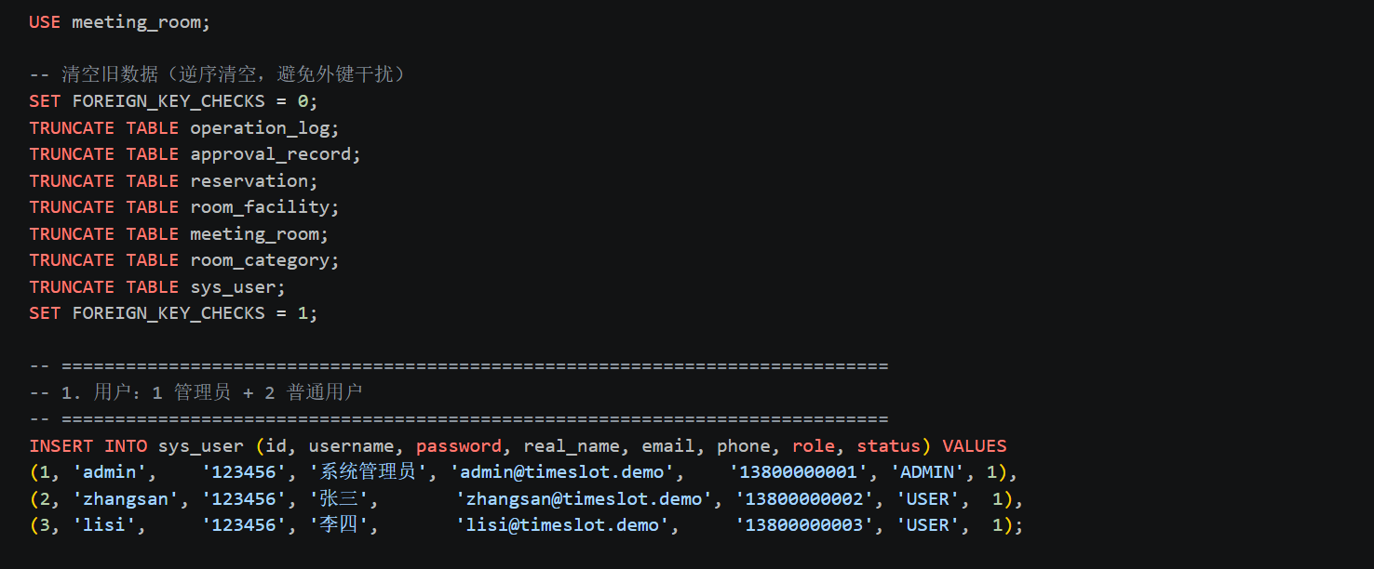
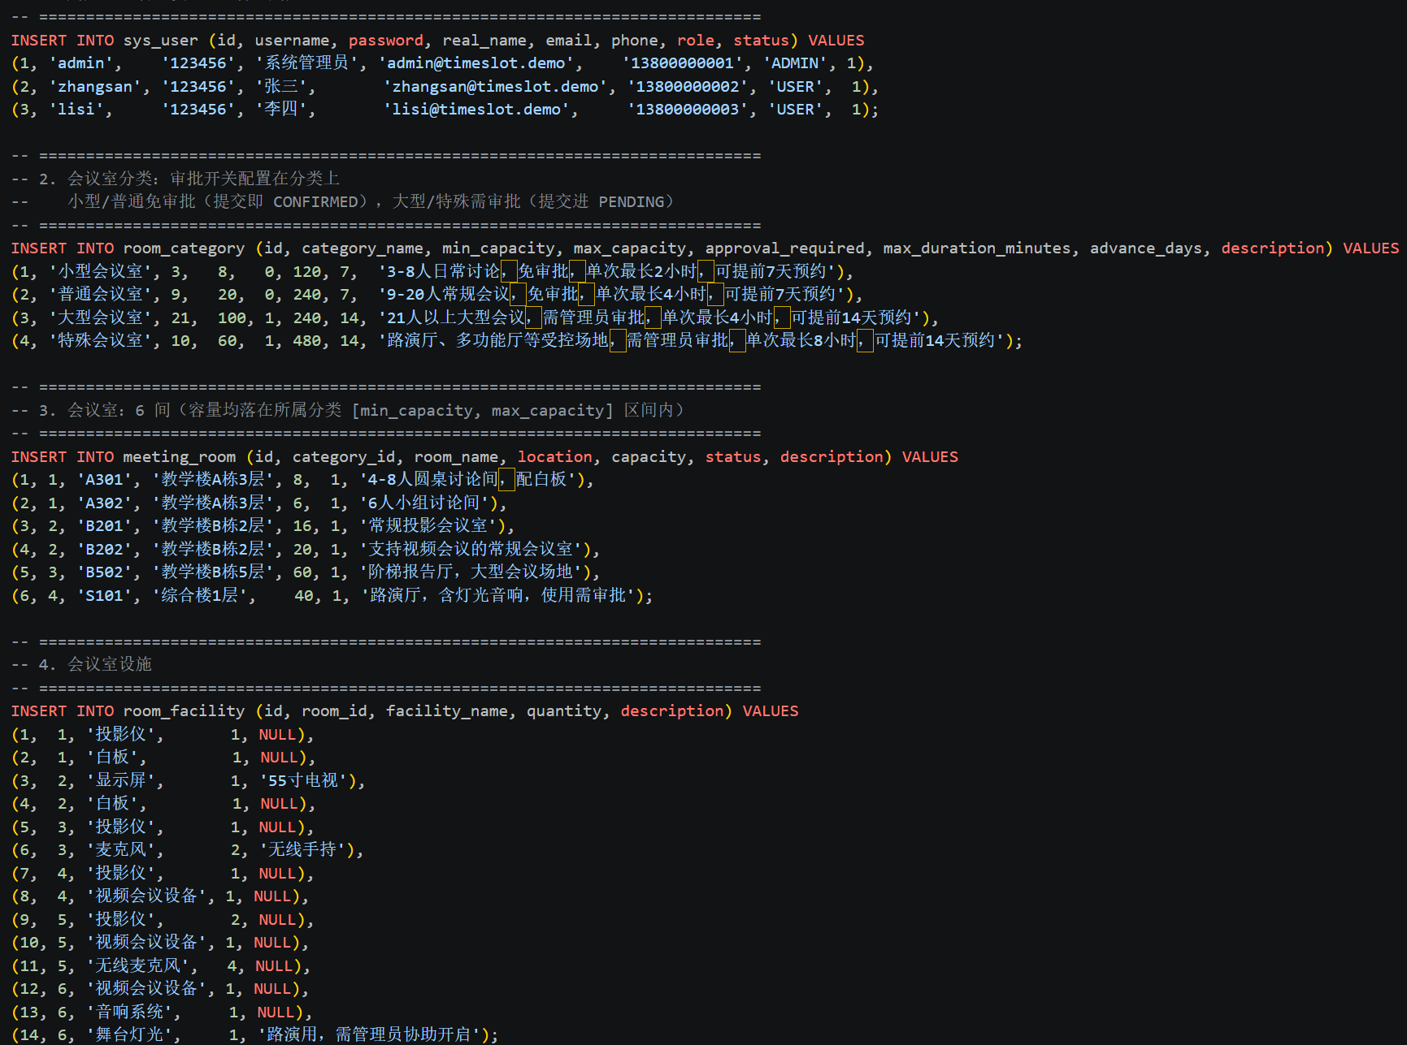
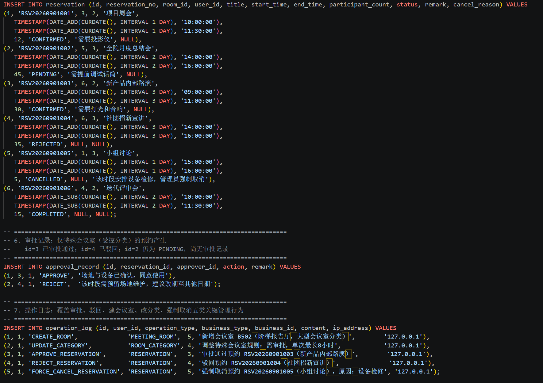 图5-1 meeting_room 数据库表创建结果
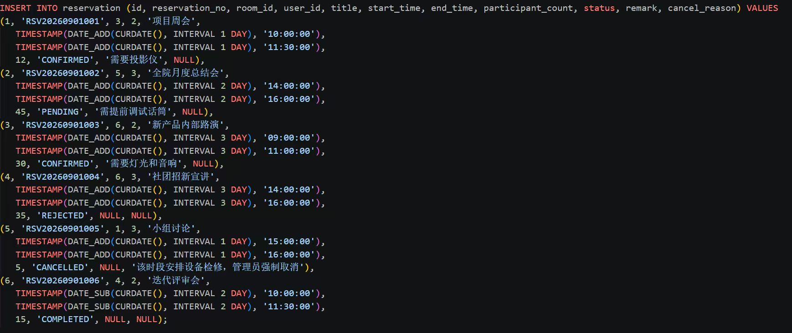
图5-2 reservation 核心预约表结构
图5-3 数据库约束或关系证明

6 设计说明与阶段小结
本阶段数据库设计已形成能够支撑团队并行开发的稳定基线。8 张表覆盖用户、会议室资源、开放规则、预约、审批和审计等核心业务域；通过主外键、唯一约束、检查约束和组合索引保证基础数据质量并支撑主要查询路径。预约冲突这一核心并发问题采用“数据库索引 + 事务控制 + 业务层区间判定”的组合方案，既具有明确的技术实现路径，也避免把复杂业务规则固化为数据库专有逻辑。
后续开发阶段应以 sql/schema.sql 为数据库结构权威来源。若新增字段或表，应通过 migration 文件演进并同步更新实体类、Mapper、接口文档和本设计文档，避免多人并行开发时出现数据库结构漂移。

